АДМИНИСТРАЦИЯ АЛОВСКОГО СЕЛЬСКОГО ПОСЕЛЕНИЯ
АТЯШЕВСКОГО МУНИЦИПАЛЬНОГО РАЙОНА
РЕСПУБЛИКИ МОРДОВИЯ

ПОСТАНОВЛЕНИЕ

от 14 октября 2024 г. № 139

ОБ УТВЕРЖДЕНИИ ПЕРЕЧНЯ ДОЛЖНОСТНЫХ ЛИЦ, УПОЛНОМОЧЕННЫХ СОСТАВЛЯТЬ ПРОТОКОЛЫ ОБ АДМИНИСТРАТИВНЫХ ПРАВОНАРУШЕНИЯХ, ПРЕДУСМОТРЕННЫХ ЗАКОНОМ РЕСПУБЛИКИ МОРДОВИЯ ОТ 15 ИЮНЯ 2015 Г. №38-З «ОБ АДМИНИСТРАТИВНОЙ ОТВЕТСТВЕННОСТИ НА ТЕРРИТОРИИ РЕСПУБЛИКИ МОРДОВИЯ», НА ТЕРРИТОРИИ АЛОВСКОГО СЕЛЬСКОГО ПОСЕЛЕНИЯ АТЯШЕВСКОГО МУНИЦИПАЛЬНОГО РАЙОНА РЕСПУБЛИКИ МОРДОВИЯ

В целях реализации положений подпункта 1 пункта 1 статьи 19 Закона Республики Мордовия от 15 июня 2015 г. № 38-З «Об административной ответственности на территории Республики Мордовия» администрация Аловского сельского поселения Атяшевского муниципального района Республики Мордовия постановляет:
1. Наделить полномочиями по составлению протоколов об административных правонарушениях, указанных в подпункте 1 пункта 1 статьи 19 Закона Республики Мордовия от 15 июня 2015 г. № 38-З «Об административной ответственности на территории Республики Мордовия» (далее – Закон Республики Мордовия № 38-З), за исключением административных правонарушений, предусмотренных пунктами 3 и 4 статьи 14.1 Закона Республики Мордовия № 38-З, следующих должностных лиц:
заместителя главы Аловского сельского поселения Атяшевского муниципального района Республики Мордовия Шишканову Ольгу Николаевну.
2. Признать утратившими силу:
1) Постановление администрации Аловского сельского поселения Атяшевского муниципального района Республики Мордовия от 15 июля 2015 г. № 30 «О наделении должностных лиц администрации Аловского сельского поселения полномочиями по составлению протоколов об административных правонарушениях»;
2) Постановление администрации Аловского сельского поселения Атяшевского муниципального района Республики Мордовия от 1 июня 2018 г. № 35 «О внесении изменений в постановление администрации Аловского сельского поселения от 15.07.2015 г. № 30 «О наделении должностных лиц администрации Аловского сельского поселения полномочиями по составлению протоколов об административных правонарушениях»»;
3) Постановление администрации Аловского сельского поселения Атяшевского муниципального района Республики Мордовия от 16 марта 2020 г. № 5 «О внесении изменений в постановление Администрации Аловского сельского поселения от 15.07.2015 г. № 30 «О наделении должностных лиц администрации Аловского сельского поселения полномочиями по составлению протоколов об административных правонарушениях»»;
4) Постановление администрации Аловского сельского поселения Атяшевского муниципального района Республики Мордовия от 9 октября 2023 г. № 289 «О внесении изменений в постановление № 30 от 15.07.2015 года «О наделении должностных лиц Администрации Аловского сельского поселения полномочиями по составлению протоколов об административных правонарушениях»»;
5) Постановление администрации Аловского сельского поселения Атяшевского муниципального района Республики Мордовия от 14 ноября 2023 г. № 296 «О внесении изменений в постановление № 30 от 15.07.2015 года «О наделении должностных лиц Администрации Аловского сельского поселения полномочиями по составлению протоколов об административных правонарушениях»»;
6) Постановление администрации Аловского сельского поселения Атяшевского муниципального района Республики Мордовия от 18 апреля 2024 г. № 15 «О внесении изменений в постановление № 30 от 15.07.2015 года «О наделении должностных лиц Администрации Аловского сельского поселения полномочиями по составлению протоколов об административных правонарушениях»».
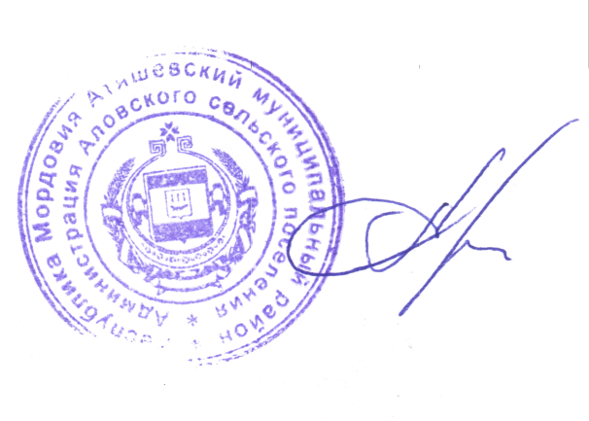
3. Настоящее постановление вступает в силу после дня его официального опубликования.
4. Контроль за исполнением данного постановления оставляю за собой.

Глава Аловского сельского поселения Сорокин А.А.

